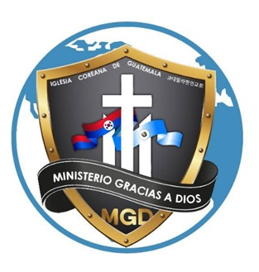

MINISTERIO GRACIAS A DIOS

"Una Iglesia con sentido"

Iglesia Coreana de Guatemala, Área Hispana

과테말라 한인 교회, 히스패닉 지역

**FRATERNAL INVITACIÓN A NUESTRAS ACTIVIDADES**

Martes (Servicio de oración) 6:15 a 7:15 p.m. 화요일 (기도 서비스)

Domingo 7:30 a 8:30 (Con traducción) (번역 있음)

Domingo de 9:15 a 11:15 (Servicio de Adoración) (예배)

Les esperamos con su familia.

Con cariño les ofrecemos, además del alimento espiritual

Desayuno después del primer servicio

Almuerzo al finalizar el segundo servicio

Los pastores, Marlon y Grissy Hernández

Les darán una especial bienvenida

37 Avenida, 3-36 zona 7, Colonia El Rodeo

Con el amoroso respaldo de

Pastor, Sang Don Kim

사랑의 지원으로

김상돈 목사

***AMPLIO PARQUEO SIN COSTO***

